ТП-70.50.76.1
Тележка приборная низкая с одной полкой
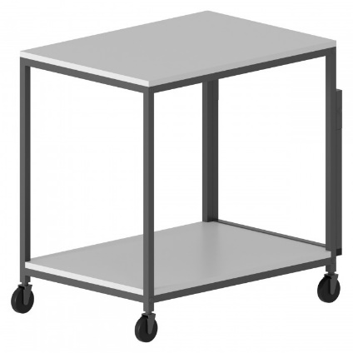

Для транспортировки и удобного расположения приборов, компонентов, реагентов и прочих веществ предназначена тележка приборная.
Доступны для выбора различные материалы рабочей поверхности и полок.
Колеса изготавливаются из полипропилена с двумя боковыми пыльниками, защищающими осевой механизм от повреждения посторонними веществами и пылью. Термоэластичный контактный слой не оставляет следов на поверхности пола. Передняя пара колес оснащена тормозом.
Возможно исполнение со средней полкой и без нее.
5 лет честных гарантийных обязательств.

Описание
- Каркас изготовлен из квадратного стального профиля 25×25 мм с толщиной стенки 1,2 мм.
- Все металлические поверхности окрашены стойкой эпоксиполиэфирной порошковой краской.
- Поворотные колеса диаметром 75 мм, одна пара колес оснащена тормозом для фиксации тележки.
- Откидная ручка изготовлена из квадратного стального профиля 20×20 мм.

Технические характеристики
Габаритные размеры Д×Г×В, мм | 700×500×760
Грузоподъемность на каждое колесо, кг | 45
Количество полок, шт. | 1

Возможные варианты изготовления
Модель | Материал столешницы
ТП-70.50.76.КРГ.1 | Керамогранит
ТП-70.50.76.КРМ.1 | Монолитная керамика
ТП-70.50.76.ПЛС.1 | Декоративный пластик
ТП-70.50.76.ПЛС-ЛАБ.1 | Лабораторный пластик
ТП-70.50.76.ЛДСП.1 | ЛДСП
ТП-70.50.76.НРЖ.1 | Нержавеющая сталь
ТП-70.50.76.ПЛП.1 | Полипропилен
ТП-70.50.76.ФРД.1 | Лабораторная керамика Fridurit
ТП-70.50.76.ДРК.1 | Композитный материал Durcon

